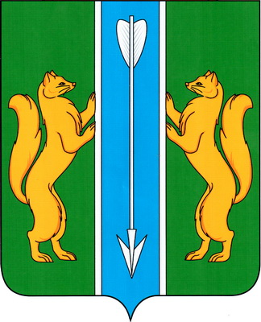

Администрация Енисейского района

Муниципальное казенное учреждение «Центр имущественных отношений
Енисейского района»

663180, г. Енисейск, ул. Петровского, 13
(8-39195) тел. 2-64-87
mku_centr@mail.ru

_______________ № ___________

Администрация Енисейского района Красноярского края информирует о выявлении бесхозяйного объекта недвижимого имущества:
«Здание, назначение: нежилое, наименование: Контора, вычислительный центр, главная механическая лаборатория, адрес: Российская Федерация, Красноярский край, муниципальный район Енисейский, сельское поселение Верхнепашинский сельсовет, село Верхнепашино, улица Обручева, здание 2/1, площадь 963,2 кв.м., кадастровый номер: 24:12:0380103:186, принят на учет как бесхозяйный объект недвижимости 11.09.2023 № 24:12:0380103:186-24/114/2023-1У.
Граждане и юридические лица, считающие себя собственниками или правообладателями указанного объекта недвижимого имущества, могут предъявить свои права на него путем обращения в Муниципальное казенное учреждение «Центр имущественный отношений Енисейского района» по адресу: 663180, Красноярский край, г.Енисейск, ул.Петровского, 13.
Телефон: 8-39195-2-64-87, 8-39195-2-64-89, E-mail: mku_centr@mail.ru.
Руководитель Тархова Татьяна Александровна».

Руководитель Т.А.Тархова

Исп. Пиль Марина Александровна
83919526487

